ЛГО-17.1 |  | Столбик ограждения детской площадки
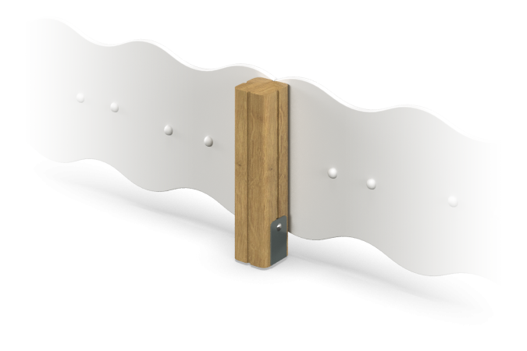

Размеры, мм: | 80x80x400 | Вес, кг: | 4.156
Характеристики материалов
Материалы: дерево хвойных пород, металл, порошковая краска.
Изделие представляет собой столб, состоящий из бруса 80 мм х 80 мм, и сварной закладной, состоящей из стального листа 3 мм и круглой трубы диаметром 33,5 мм с толщиной стенки 3 мм.
Металлические части покрываются порошковой краской. Брус покрывается лаком.
Комплектация:Столб 1 шт; Закладная 1 шт; Комплект крепежа и заглушек 1 шт.

